**Автобусный тур из Брянска «Театральная Москва»**

Мюзикл «Анна Каренина» – Московский Театр оперетты

**21 октября 2023**

 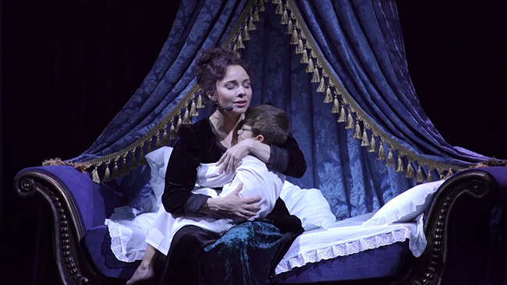

Программа тура:

06:00 выезд из Брянска от парковки ГМ Линия у Самолета

Прибытие в Москву.

14:00 **Посещение мюзикла «Анна Каренина». (2,5 часа)**

*Всемирно известный роман "Анна Каренина" - история женщины, которая нашла в себе силы пойти против общества ради любви и потеряла всё.*

*Невероятная музыка, в живом исполнении оркестра, эффектная хореография, девять мобильных экранов, многотонная металлическая конструкция и сотни световых приборов объединяются в настоящую декорацию будущего, и создают стопроцентный эффект присутствия.  
В главных ролях звёзды столичных мюзиклов: Валерия Ланская, Наталия Быстрова, Владислав Кирюхин, Сергей Ли, Андрей Бирин.*

17:00 -18:00 Посещение Театральной площади, Красной площади, Александровского сада.

18:30 Отправление в Брянск

24:00 Ориентировочное время прибытия в Брянск

**Стоимость тура на человека: 3200 руб.**

**Дополнительно оплачиваются билеты на мюзикл «Анна Каренина» (по желанию):**

**Стоимость билетов:**

|  |  |
| --- | --- |
| **Сектор** | **Цена билета** |
| Балкон, бельэтаж | от 1900 руб. |
| Амфитеатр | от 2400 руб. |
| Партер | от 3300 руб. |

**В стоимость входит:** проезд на автобусе туристического класса, страховка во время движения, услуги сопровождения.